Technaxx®
Jumbo Power Bank 15000mAh TX–79
Bedienungsanleitung
Die Konformitätserklärung für dieses Gerät finden Sie unter: www.technaxx.de/ (untere Leiste “Konformitätserklärung”). Vor dem ersten Gebrauch des Gerätes lesen Sie bitte die Bedienungsanleitung sorgfältig durch. Dieses Gerät verfügt über einen aufladbaren Akku. Er muss vor dem ersten Gebrauch vollständig aufgeladen werden. Hinweis: Laden Sie den Akku des Geräts alle 2 bis 3 Monate, auch wenn es nicht verwendet wird.
Telefonnummer für den technischen Service: 01805 012643 (14 Cent/Minute aus dem deutschen Festnetz und 42 Cent/Minute aus Mobilfunknetzen). Kostenfreie E-Mail: support@technaxx.de

Besonderheiten
● Lädt die meisten mobilen Geräte (z.B. Smartphone, TabletPC, eBook Reader, usw.)  Aufladbarer portabler 15000mAh Lithium-Akku (Typ 18650) mit 3,7V/55,5Wh  2 USB Ausgänge zur gleichzeitigen Ladung von zwei digitalen Geräten  Stromversorgung für unterwegs  Gleichzeitige Verwendung als Ladegerät und als Taschenlampe  Integrierter Schutz gegen Überstrom, Kurzschluss, Überlastung/Überladung und Überspannung  Ladungsstatusanzeige mit 4 LEDs  Ideale Größe auf Reisen

Technische Spezifikationen
Eingebauter aufladbarer portabler 15000mAh Lithium Akku (Typ 18650) 3,7V/55,5Wh
Ladezeit | ~13 – 14 Stunden
Eingangsspannung/Strom | DC 5V/1.5A
Spannung / Strom: Ausgang 1 & Ausgang 2 |  | 5V/1A & 5V/2A
Betriebstemperatur | –10°C bis 50°C
Gewicht / Maße | 340g / (L) 16,0 x (B) 6,2 x (H) 2,2cm
Lieferumfang | Jumbo Power Bank 15000mAh TX–79, Micro USB auf USB-Ladekabel, Bedienungsanleitung
Überblick
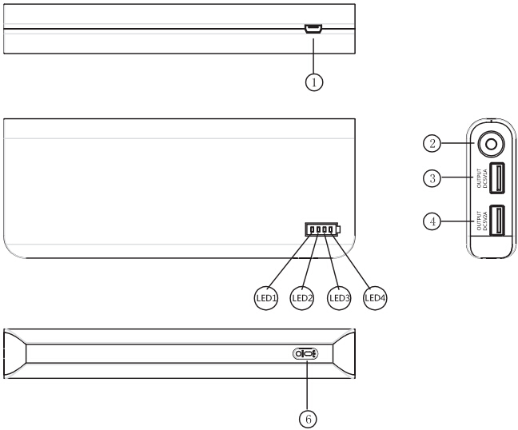
1) Micro USB-Ladeanschluss
(Eingang)

2) Beleuchtete LED-Anzeige

3) Ausgang DC 5V/1A

4) Ausgang DC 5V/2A

5) Akku-LED-Anzeige (LED1–LED4)

6) Ein-/Austaste

Power Bank vor Verwendung vollständig laden
- Über 5V/1A Ladegerät* (*nicht mitgeliefert) oder DC 5V/1,5A Ladegerät* (*nicht mitgeliefert). Schließen Sie das mitgelieferte Micro-USB-Kabel am USB-Port des Ladegeräts und am Micro-USB-Port der Powerbank an. (2) Über Computer/Notebook: Schließen Sie das mitgelieferte Micro USB-Kabel am USB-Port eines Computers/ Notebooks und am Micro-USB-Port der Powerbank an. Während des Ladezyklus leuchten die BLAUEN LEDs. Die Anzahl der leuchtenden BLAUEN LEDs hängt vom Ladezustand der Powerbank ab: 1 LED leuchtet → Powerbank ist nahezu erschöpft. 4 LEDs leuchten → Powerbank ist nahezu vollständig geladen. Ein Ladezyklus dauert ungefähr ~13–14 Stunden, um die Powerbank vollständig zu laden. Sobald der Ladzyklus beendet ist, leuchten alle LEDs, bis die Powerbank von der Stromversorgung getrennt wird.
Achtung: Laden Sie die Powerbank vor der Verwendung vollständig auf! Laden Sie mindestens 13 – 14 Stunden vor der ersten Verwendung.
Akku-LEDs während des Ladezyklus
Kapazität | LED 1 | LED 2 | LED 3 | LED 4
0-25 % | Blinkt langsam | Aus | Aus | Aus
25-50 % | Leuchtet | Blinkt langsam | Aus | Aus
50-75 % | Leuchtet | Leuchtet | Blinkt langsam | Aus
75-100 % | Leuchtet | Leuchtet | Leuchtet | Blinkt langsam
Akku-LEDs während des Entladezyklus
Kapazität | LED 1 | LED 2 | LED 3 | LED 4
75-100 % | Leuchtet | Leuchtet | Leuchtet | Leuchtet
50-75 % | Leuchtet | Leuchtet | Leuchtet | Aus
25-50 % | Leuchtet | Leuchtet | Aus | Aus
0-25 % | Leuchtet | Aus | Aus | Aus

Bedienung: Drücken Sie kurz die Ein-/Austaste, um die Powerbank einzuschalten. Die Akku-LEDs zeigen die aktuelle Kapazität an. Halten Sie die Ein-/Austaste gedrückt, um die LED-Anzeige ein- oder auszuschalten. Warnung: Achten Sie darauf, dass die Spannung des zu ladenden Geräts nicht höher ist, als die Kapazität des TX-79, anderenfalls wird die Powerbank beschädigt. Reparaturen sind unzulässig. Schließen Sie die Powerbank nicht kurz, demontieren und verbrennen Sie sie nicht. Schützen Sie die Powerbank vor Wasser und Feuchtigkeit.

Aufladung: Smartphone oder ein anderes mobiles Gerät
HINWEIS: Zur Sicherstellung einer optimalen Leistung muss die Power Bank vollständig aufgeladen sein. Eine regelmäßige Untersuchung des USB-Ladekabels oder des Smartphone-Kabels (nicht im Lieferumfang enthalten) auf Schäden an Kabel, Stecker und anderen Teilen ist erforderlich.
(1) Verbinden Sie das Ende des Micro USB-Kabels oder des mitgelieferten Original-Kabels mit dem Telefon. Stecken Sie das andere Ende in die Power Bank.
(2) Schalten Sie die Power Bank durch Drücken auf den Netzschalter ein. Der Ladevorgang beginnt. Zum ABSCHALTEN der Power Bank drücken und halten Sie den Netzschalter für einen Moment. Die Ladezeit hängt von der Art des Geräts ab, das Gerät zeigt den Ladevorgang an. (3) Wenn der Ladevorgang abgeschlossen ist, trennen Sie die Power Bank von Ihrem mobilen Gerät.

Kapazität | Ladezeit | iPhone 5 | iPhone  6s Plus | Sony Z1, Z2 | Galaxy Note3 | Galaxy  S4, S5 | Galaxy S7 edge
15000mAh | ~13–14 Std. | 7 mal | 4 mal | 4 mal | 3 mal | 4 mal | 3 mal

HINWEIS:  Aufgrund des Wirkungsgrades der Energieumwandlung der Power Bank und Ihrer digitalen Geräte, ist die Nennkapazität der Power Bank nicht gleich der eigentlichen ladbaren Kapazität.  Diese Power Bank kann die meisten digitalen Geräte aufladen,manche Geräte werden jedoch nicht unterstützt.  Wenn die Power Bank Ihre Geräte nicht aufladen konnte überprüfen Sie, ob die Kabel fest verbunden sind, der richtige Stecker ausgewählt wurde, oder das gemeinsam mit Ihrem Gerät gelieferte Originalkabel verwendet wurde.  Wenn der Momentanstrom beim Laden der Digitalgeräte zu hoch ist, wechselt die Power Bank zur Entlastung automatisch in den Schutzmodus.

Wichtige Schutzmaßnahmen / Warnungen / Wartung
● ﻿Verwenden Sie das Gerät nicht für andere Zwecke, als für die Vorgesehenen.  Gerät nicht fallen lassen / stoßen / schütteln (verwenden Sie das Gerät nicht mehr, wenn es in irgendeiner Weise beschädigt wurde).  Das Gerät darf nicht geöffnet/repariert/zerlegt werden  Lagern Sie das Gerät nicht in Umgebungen mit hohen Temperaturen/in der Nähe von offener Flamme/in feuchten-dunstigen-erosiven Umgebungen/im Wasser.  Den Gebrauch einstellen, wenn ungewöhnlicher Geruch/Wärme/Farbänderung der Abdeckung oder eine andere anormale Situation auftritt.  Das Gerät ist von Kindern/Personen mit eingeschränkter Wahrnehmung/ Personen ohne Kenntnis bezüglich der Nutzung dieses Geräts fernzuhalten.

Sicherheits- und Entsorgungshinweise für Batterien: Kinder von Batterien fernhalten. Wenn ein Kind eine Batterie verschluckt, zum Arzt oder ins Krankenhaus gehen! Auf korrekte Polarität (+) und (–) achten! Nie alte und neue Batterien oder verschiedene Typen zusammen verwenden. Batterien nie kurzschließen, öffnen, verformen, aufladen! Verletzungsrisiko! Batterien niemals ins Feuer werfen! Explosionsgefahr!

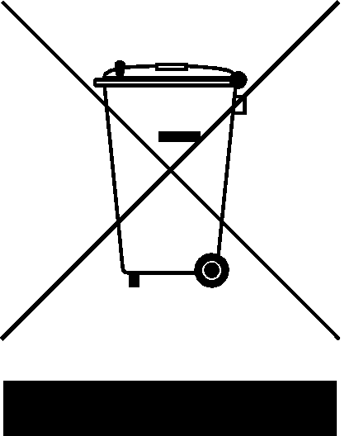
Hinweise zum Umweltschutz: Verpackungen sind recycelbares Rohmaterial. Alte Geräte nicht im Hausmüll entsorgen. Reinigung: Gerät vor Verschmutzung schützen (mit sauberem Tuch reinigen). Keine rauen, groben Materialien oder Lösungsmittel oder andere aggressive Reinigungsmittel verwenden. Gereinigtes Gerät gründlich abwischen. Inverkehrbringer: Technaxx Deutschland GmbH & Co.KG, Kruppstr. 105, 60388 Frankfurt a.M., Deutschland

Information zur Akkupflege (der Akku ist NICHT austauschbar): Aufladbare Akkus dürfen nur unter Aufsicht von Erwachsenen und nur von Erwachsenen aufgeladen werden. Eine regelmäßige Untersuchung des USB-Ladekabels oder des Smartphone-Kabels** (**nicht im Lieferumfang) auf Schäden an Netzstecker, Gehäuse und anderen Teilen ist wichtig. Im Falle einer Beschädigung des Kabels verwenden Sie es nicht, bis es repariert oder ausgetauscht wurde. WARNHINWEIS: Dieses Ladegerät ist nur in Verbindung mit einem entsprechenden mobilen Unterhaltungsgerät zu verwenden. Der Hersteller haftet nicht für etwaige Schäden an mobilen Unterhaltungsgeräten als Folge der Nutzung dieses Produktes.

